TEMA 1: Fundamentos de diseño y evaluación de computadores

Introducción:
La evolución de los computadores a lo largo de la historia ha sido bastante diferenciada. Cada vez producimos computadores con mejores características: hemos bajado drásticamente la mida de estos, consume menos energía al ser usados, tiene un mejor CPU, pesan mucho menos, son más baratos respecto a lo que solían costar antes, tienen mayor capacidad de almacenaje ya sea de memoria o de disco, mejor rendimiento, el sistema de refrigeración es más eficiente…
En la actualidad tenemos cinco tipos diferentes de computadores:
- Empotrados (automóvil, electrodomésticos, lectores Blue Ray…).
- Móviles (teléfonos, tabletas, PDAs…).
- Sobremesa (portátiles, estaciones de trabajo, ocio, desarrollo software…).
- Servidor (servidor web, bases de datos…).
- Supercomputador (geofísica en coma flotante, capacidad de almacenamiento…).
Prefijos de medida
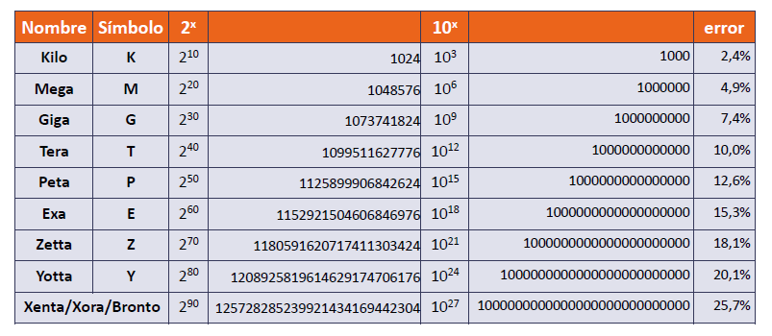
Los Hercios (Hz) se miden en potencias de 10:
- Un procesador a 1 Gigahercio (GHz) va a 1000000000 Hz.
La velocidad de transmisión se mide en potencias de 10:
- Un MP3 stream a 128 Kb/s transmite 128000 bits por segundo.
- Una conexión ADSL de 12 Mb/s acepta un máximo de 12000000 bits por segundo.
El ancho de banda de los buses también se mide en potencias de 10.
La Memoria RAM siempre se mide en potencias de 2:
- 1 GB de RAM es 2^30 bytes de RAM.
Los discos duros (HD) utilizan potencias de 10:
- Un HD de 30 GB tiene 30*10^9 bytes (aproximadamente 28*2^30).
Por tanto, si compramos un portátil con 1 GB de RAM y 30 GB de HD, Windows nos dirá que tiene 1 GB de RAM y 28 GB de disco duro. (el SO suele indicar el tamaño del disco en potencias de 2).
Máquina von Neumann
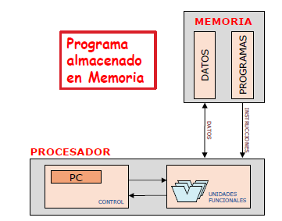
Características:
- Memoria accesible por dirección.
- Las posiciones de memoria se pueden leer/escribir las veces que sean necesarias.
- Tanto los datos como las instrucciones se almacenan en memoria.
- No existe ninguna señal para diferenciar en memoria, datos de instrucciones.
- Las instrucciones se ejecutan en secuencia.
- Existen un registro (PC) que apunta siempre a la instrucción en ejecución.
- Existen instrucciones explícitas para romper el secuenciamiento.
- Las instrucciones son imperativas, especifican cómo obtener los operandos, qué operación hay que realizar y dónde dejar el resultado.

Coste:
Tamaño del die (dado) y complejidad (esfuerzo requerido en el diseño, validación y fabricación del procesador). Formado por 4 tipos de coste: coste económico (mano de obra), coste ambiental (extracción de recursos), coste social (adicción) y coste humano (guerras por obtener los recursos valiosos).
Tecnología de fabricación Proceso de creación de un chip
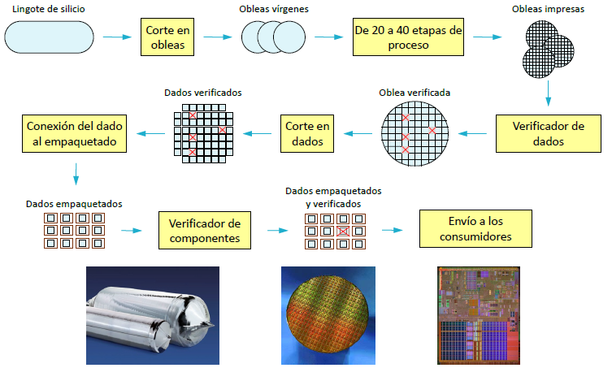
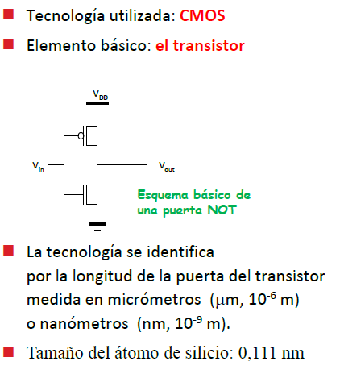
Evaluación del coste
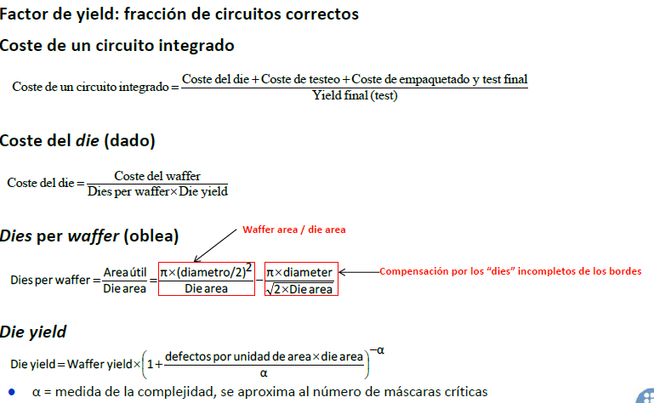
Ley de Moore
Primero afirmó que el número de transistores por unidad de superficie se duplicaría cada año, luego, lo modificó, diciendo que la capacidad de integración se duplicaría cada 24 meses. La ley de Moore es realmente una observación económica y no tecnológica. Afirmó que el número de transistores (que de forma económica) se pueden integrar en un circuito se duplicaría cada cierto tiempo.
Rendimiento:
Inversa del tiempo que tarda en completarse una tarea. Formas básicas de mejorar el rendimiento:
- Jerarquía de Memoria
- Paralelismo
- Segmentación
Latencia
Tiempo que transcurre entre la solicitud de un dato (a memoria, por ejemplo) y la disponibilidad del mismo. Se mide en ciclos o unidades de tiempo (s).
Ancho de banda
Número de bytes transmitidos por unidad de tiempo. Se mide en KB/s, MB/s, GB/s (siempre en potencias de 10).
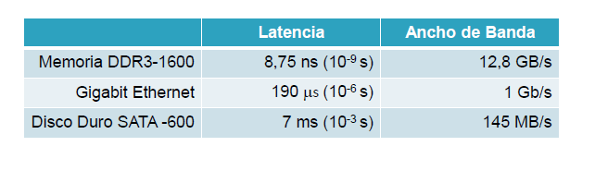
Ejemplo:
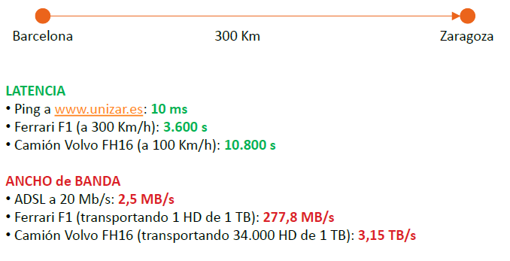
El que tiene menor latencia, es también el que tiene menor ancho de banda.
Productividad vs Tiempo de respuesta
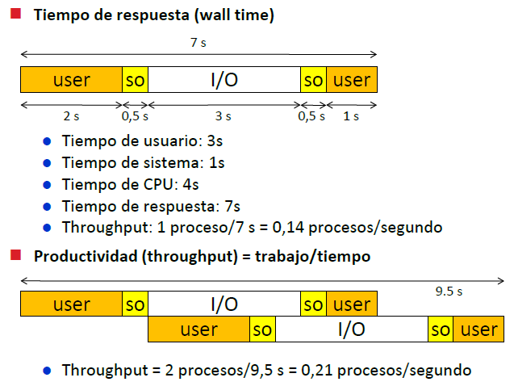
Rendimiento de un procesador
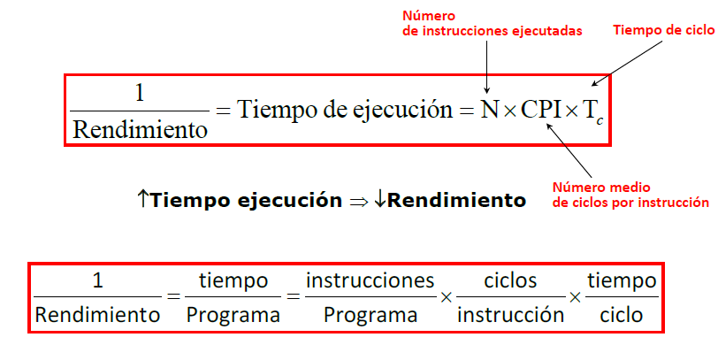
Métricas de Rendimiento
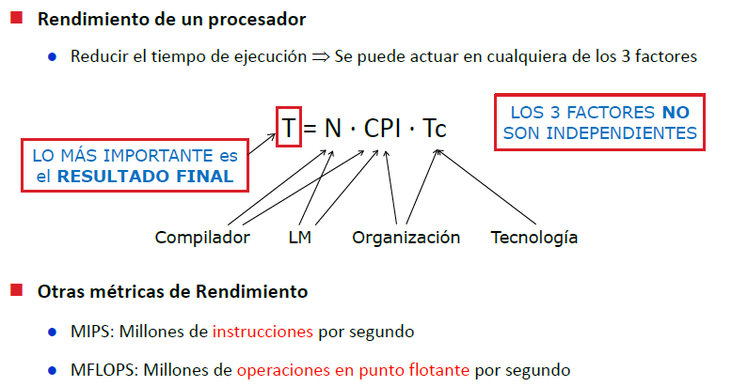
Comparación de Rendimientos
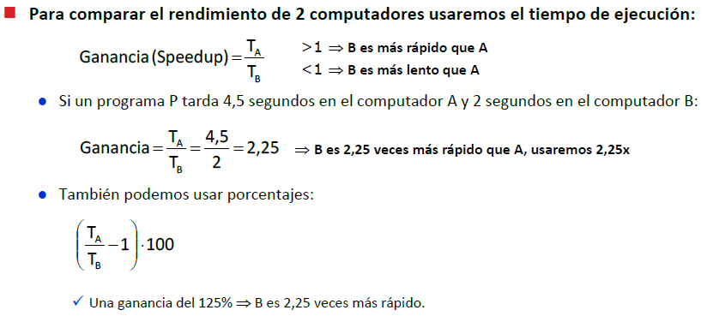
Límites en la mejora del Rendimiento
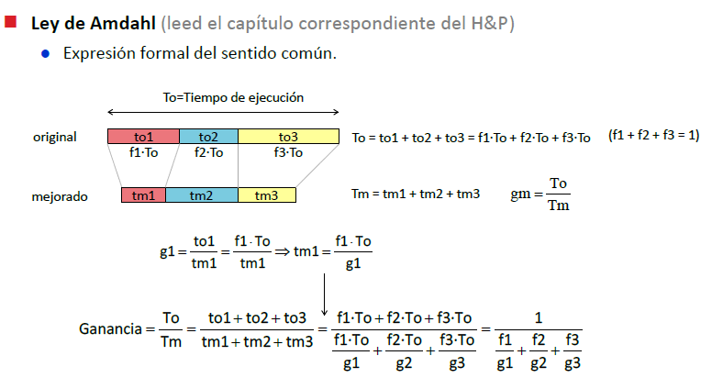
Mejora del Rendimiento
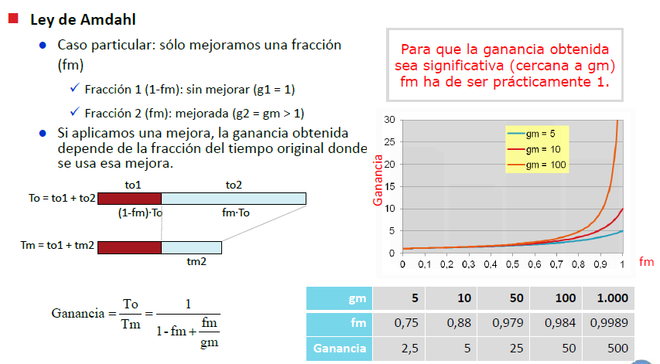
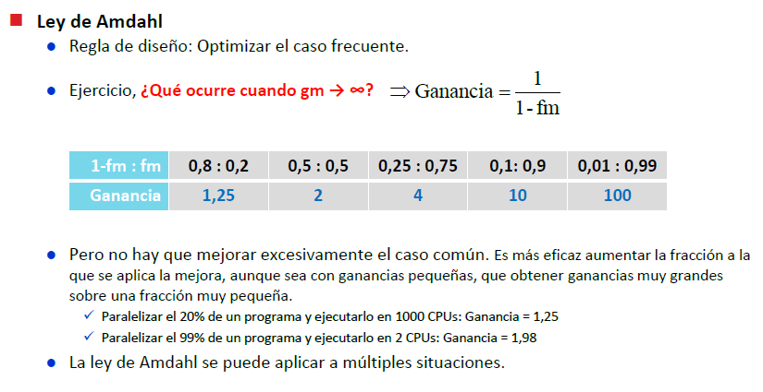
Consumo
Energía consumida por unidad de tiempo (watios). Normalmente, mayor rendimiento requiere mayor consumo.
Potencia y Energía
Potencia es el trabajo realizado por unidad de tiempo. Es el nivel de consumo.
Energía = Integral de la potencia en el tiempo. Es el área (nivel*tiempo).
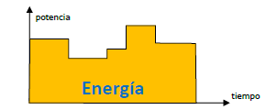
La energía se mide en unidades de trabajo (Julios) y la potencia es la energía consumida por unidad de tiempo (Watios, Julios/seg).
Si la potencia es constante: Energía = potencia * t
La potencia es importante por razones de disipación térmica y la energía consumida es importante por el coste (económico y/o ambiental) y/o para incrementar la duración de la batería que alimenta al computador (Batería = energía).
Energía y potencia eléctrica:
- Potencia = I * V = amperios * voltios = watios
- Energía = P * t = I * V * t = amperios * voltios * segundos = watios * segundos = julios
La potencia consumida por un circuito CMOS tiene 3 componentes:
- Conmutación: debido a la conmutación entre niveles de tensión en la carga capacitiva efectiva de todo el chip (cuando pasa de 0 a 1 o de 1 a 0).
- Corriente de fugas: los transistores no son ideales.
- Corriente de cortocircuito: los dos transistores del inversor están activos cuando la entrada cambia de tensión.
La potencia debida a conmutación es la más importante, aunque la de fugas representa un porcentaje cada vez mayor debido a las reducidas dimensiones de los transistores.
Potencia y energía de conmutación:
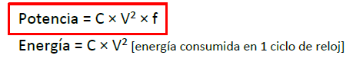
f = frecuencia
C = capacidad efectiva equivalente de todo el chip en 1 ciclo (faradios)
V = tensión de alimentación
Potencia de fugas:
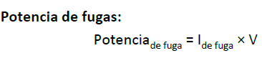
Métricas de eficiencia:
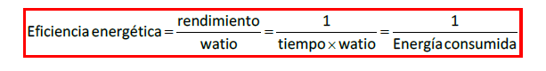
Aproximaciones según el tipo de computador:
- Portátiles (bajo consumo) => 1/energía = duración de la batería
- Supercomputadores (green 500) => Mflops/W

Fiabilidad
Tiempo entre fallos/reparaciones. Sistemas tolerantes a fallos.
Métricas para caracterizar la fiabilidad:
- Fiabilidad: tiempo de funcionamiento continuo sin fallos (MTTF = Mean Time To Failure).
- Tasa de fallos (Failure rate):
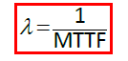
- Interrupción del servicio se mide como el tiempo medio necesario para reestablecerlo (MTTR = Mean Time To Repair).
- Tiempo medio entre fallos (MTBF = Mean Time Between Failures).
MTBF = MTTF + MTTR.
- Disponibilidad (availability): Fracción del tiempo en que un sistema está funcionando.
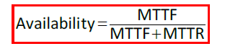
El tiempo entre fallos se aproxima a una distribución exponencial donde:
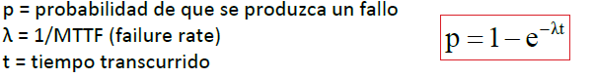
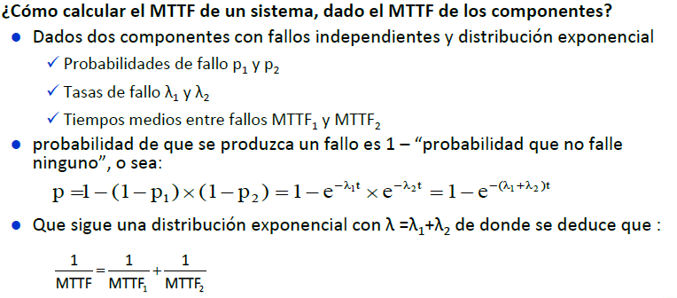
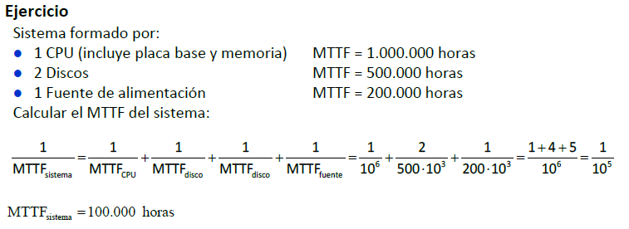
Una forma de mejorar la fiabilidad es mediante redundancia:
- En tiempo: repetir un cálculo para comprobar si es erróneo.
- En recursos: disponer de componentes extra que reemplazan al que falla.
